ACTIVITATS I SESSIONS PROGRAMADES primària curs 2016-2017

SEGON
1a sessió: Descripció de les funcions del Policia, joc zona segura i zona perillosa.
2a sessió: Mou-te al carrer. Projecció de les parts habituals d’un carrer i exposició de fitxes amb personatges que interactuen en el carrer. Les tres bessones i els interrogants. Projecció de DVD i discussió en grup.

QUART
1a sessió: Descripció de les funcions del Policia, joc zona segura i zona perillosa.
2a sessió: Els senyals de trànsit.
3a sessió: La carretera. Projecció DVD “Maleïda pilota” i dilema moral.
4a sessió: Com veus el risc? Fitxes i tríptics del Servei Català de Trànsit. Ho tens clar? Projecció DVD i discussió en grup.
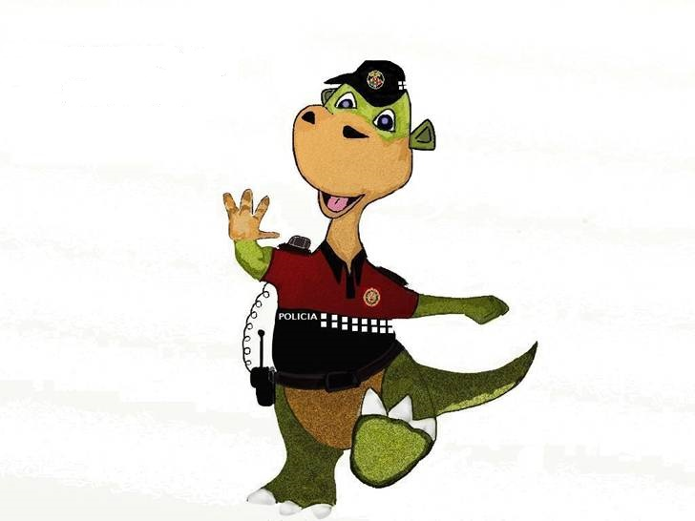
SISÈ
1a sessió: La bicicleta, risc i seguretat per a ciclistes.
2a sessió: Bicicla’t. Joc interactiu. AULA D’INFORMÀTICA

